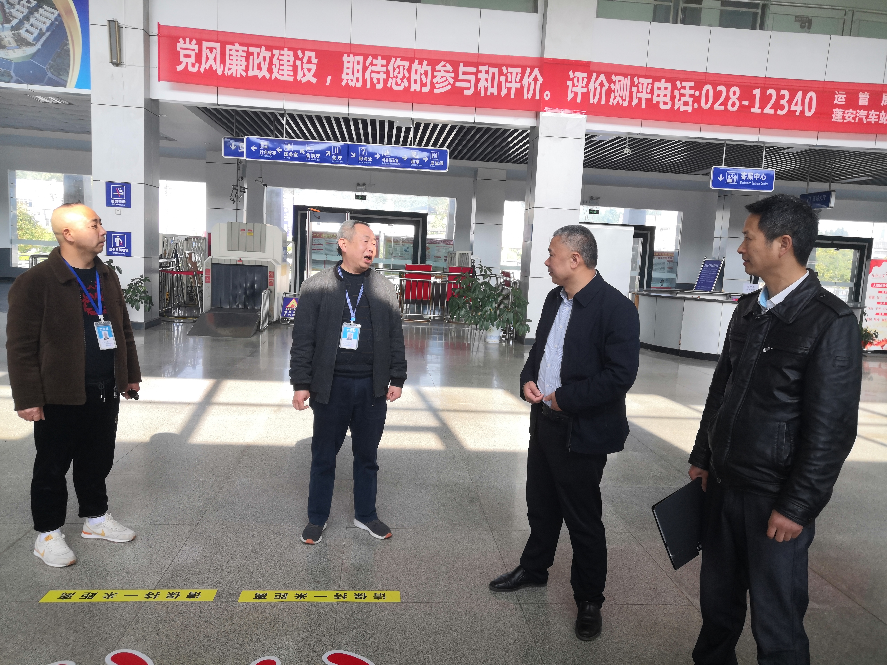
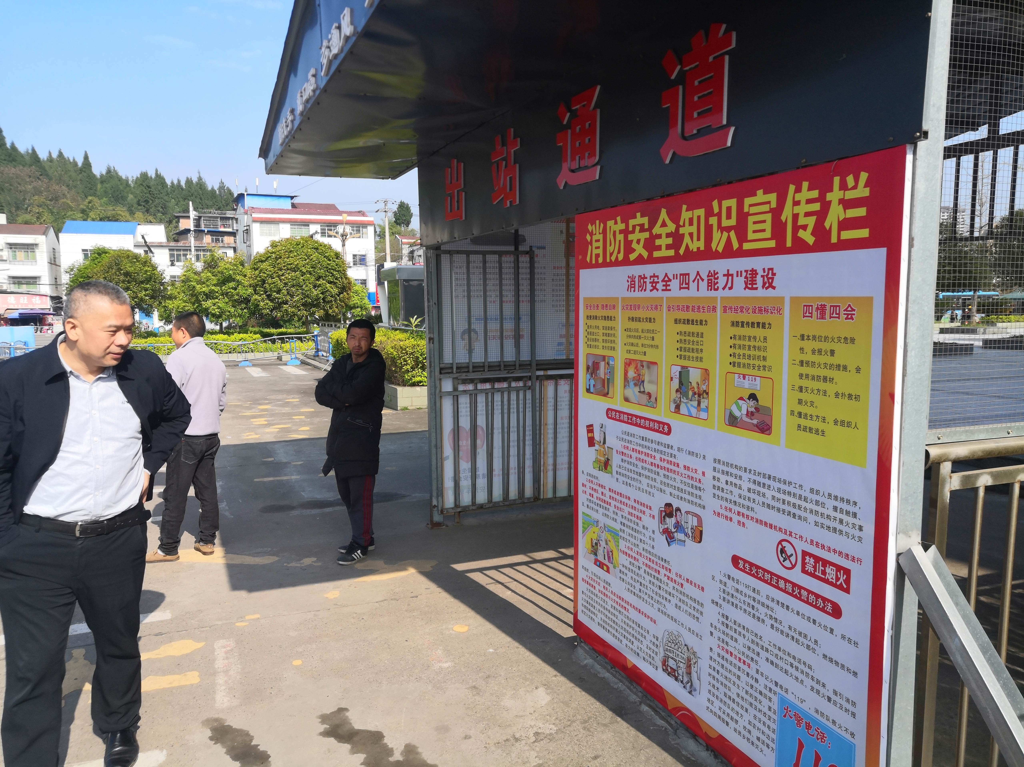
图为：2023年3月30日，县交通运输局吴德才同志带队到蓬安汽车站进行“清明”节前和“强安2023”监管执法专项行动检查。
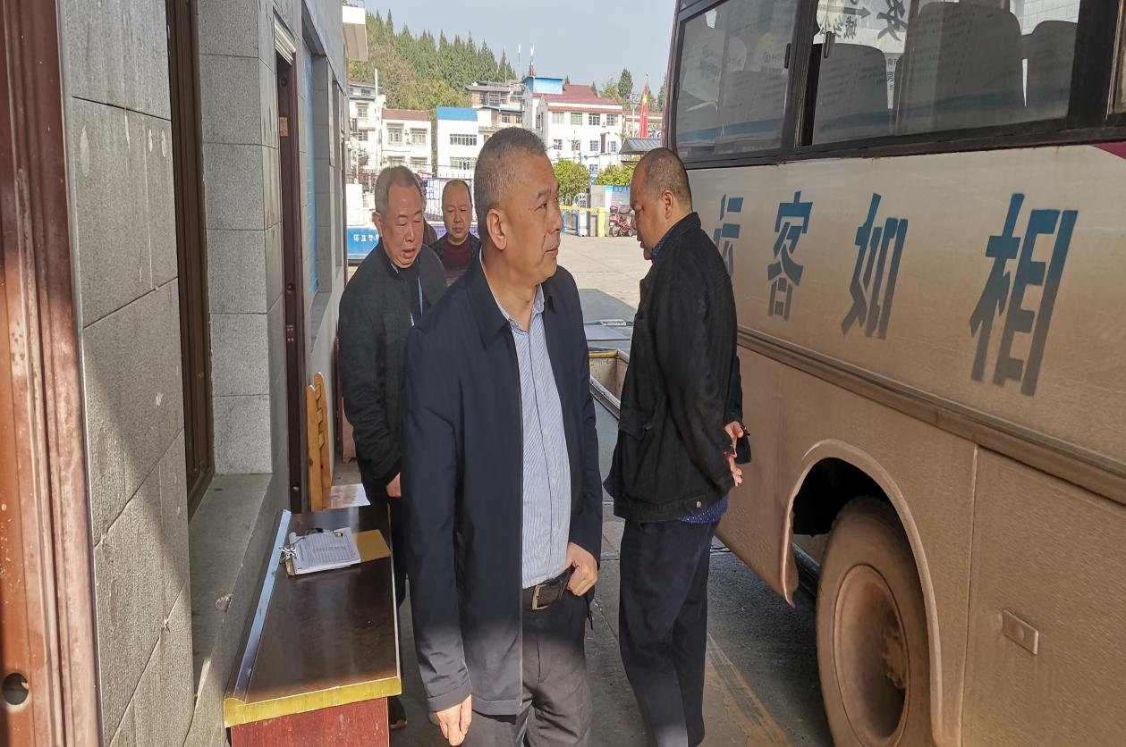
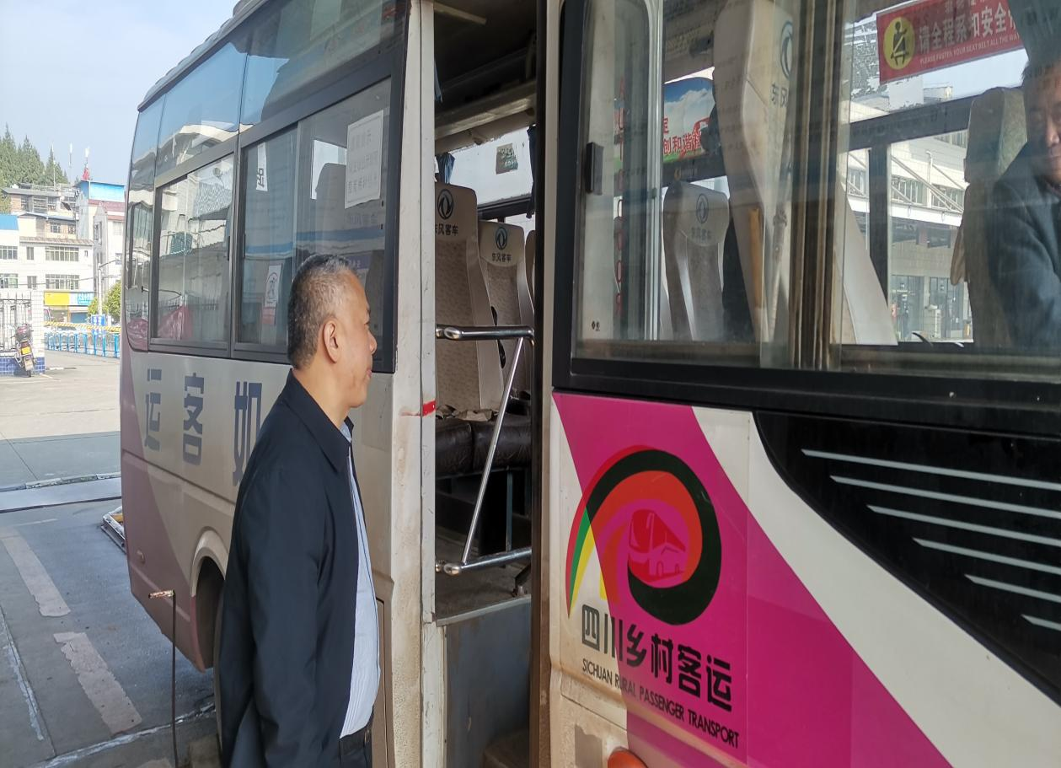
图为：2023年3月30日，县交通运输局吴德才同志带队到蓬安汽车站进行“清明”节前和“强安2023”监管执法专项行动检查。
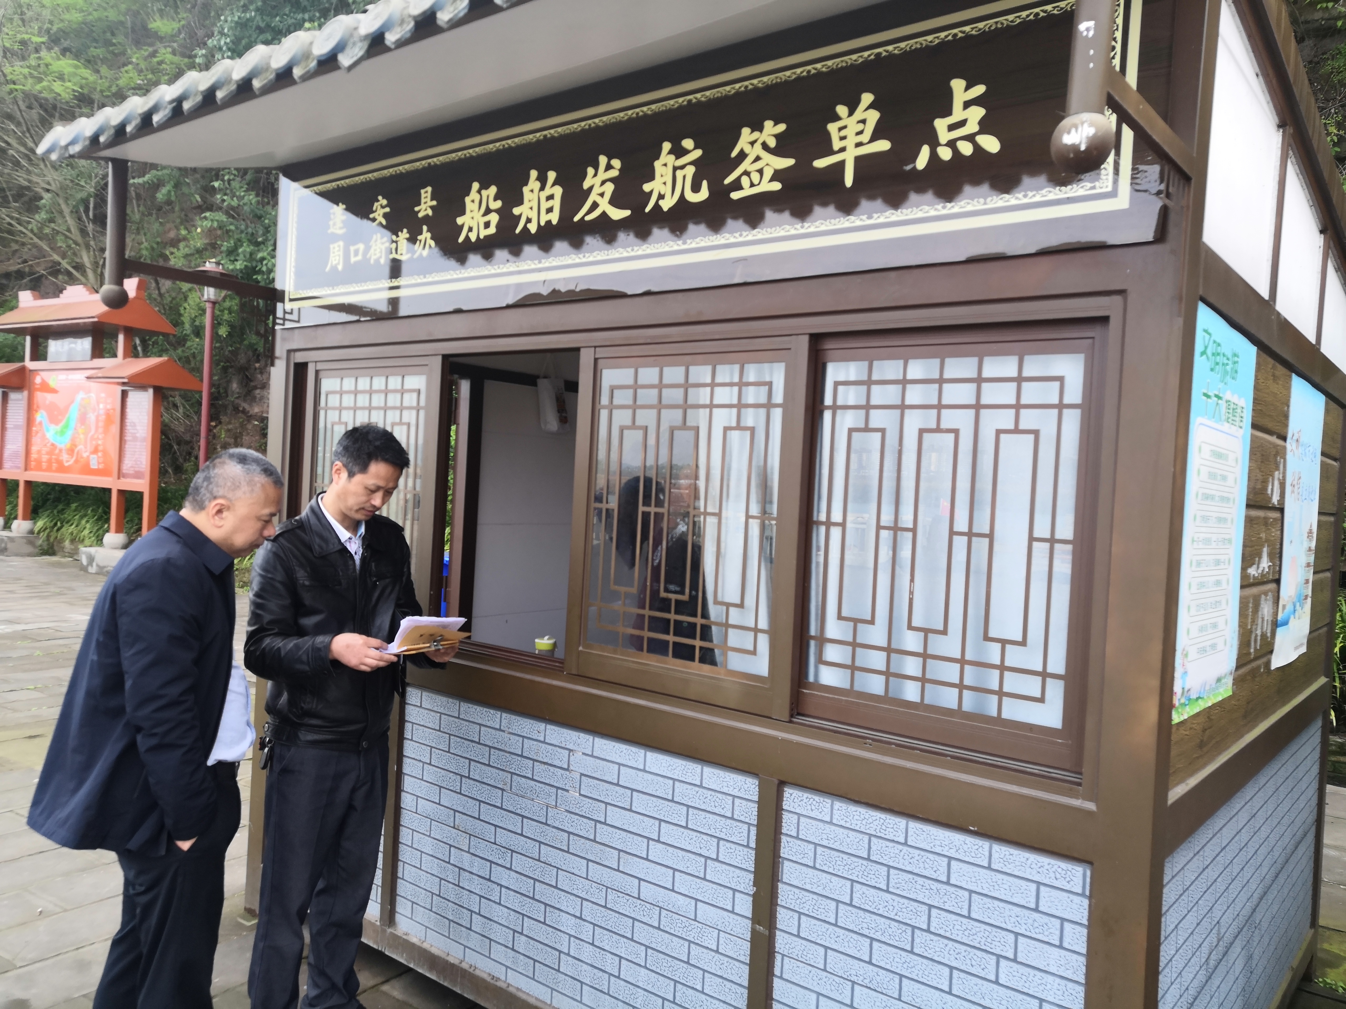
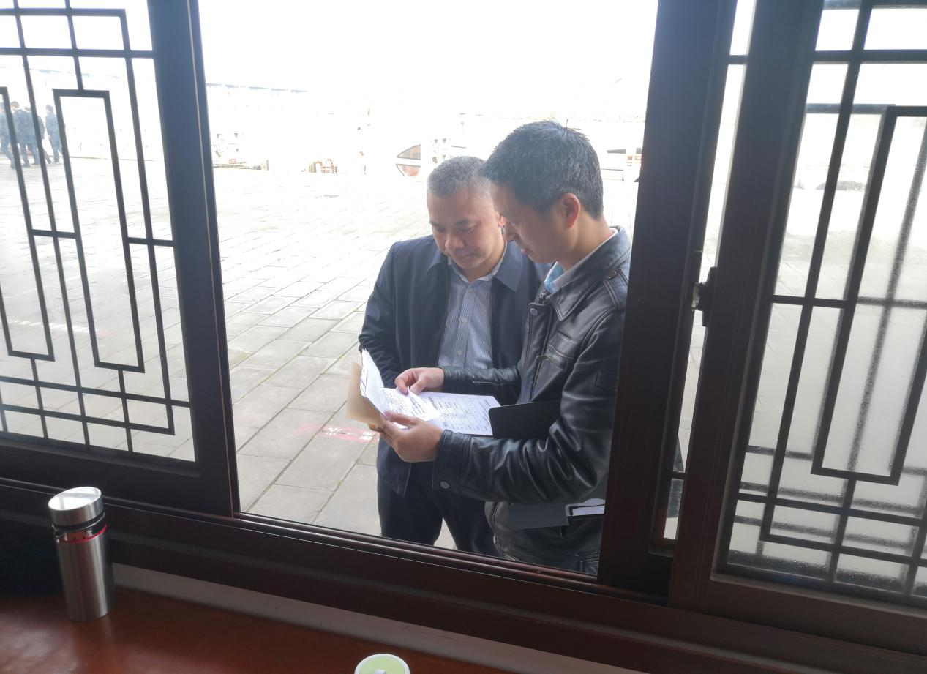
图为：2023年3月30日，县交通运输局吴德才同志带队到钟情门码头进行“清明”节前和“强安2023”监管执法专项行动检查。

